新 书 推 荐

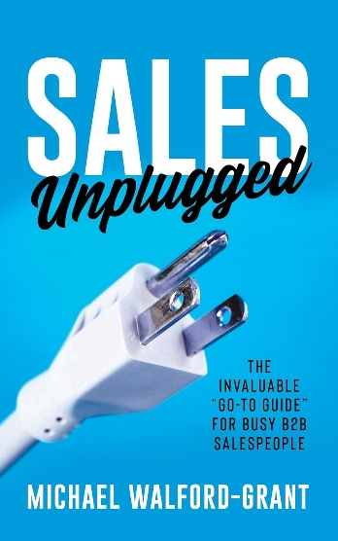
中文书名：《不插电销售：忙碌的B2B销售人员不可多得的“必备指南”》
英文书名：SALES UNPLUGGED: The Invaluable “Go-To Guide” for Busy B2B Salespeople
作 者：Michael Walford-Grant
出 版 社：Morgan James Publishing
代理公司：Waterside/ANA/Chloe
页 数：218页
出版时间：2023年12月
代理地区：中国大陆、台湾
审读资料：电子稿
类 型：经管
亚马逊畅销书排名：
536 in Product Management

内容简介：

《不插电销售》能够帮助繁忙的B2B销售人员减少烦恼与挫折，从而提高业绩并建立一致性。

迈克尔·沃尔福德-格兰特（Michael Walford-Grant）拥有三十多年的销售经验，并创办了自己的销售咨询公司，他深知影响销售情况的最重要因素在于销售人员。他在最新的销售指南《不插电销售》中证明了这一点，这本书兼具传统与创新，为读者提供了有科学依据的技巧和技术。

《不插电销售》从大量播客、网络研讨会、书籍、博客和知名专家撰写的文章中汲取精华，汇集了个人精心策划的最佳实践，为持续实现高绩效奠定了必要的基础和规则。

大多数销售书籍都专注于某一特定主题，如谈判、成交或销售线索的生成；然而，《不插电销售》涵盖了广泛的销售功能，可作为一本易于使用的快速参考指南。全书包含二十四个内容丰富的章节，并以个人趣闻轶事作为点缀，这些趣闻轶事既有充满戏剧性的，也有搞笑的，还有感人至深的。《不插电销售》针对定额销售人员和经理，是一本理想的日常参考书。

作者简介：

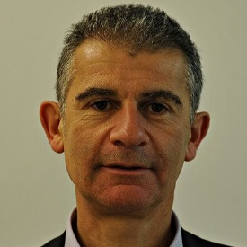
销售专家迈克尔·沃尔福德-格兰特（Michael Walford-Grant）从事 B2B销售已有三十年，曾服务于大小型企业。他的主要经验是与软件公司以及银行和金融服务公司打交道。2020 年，他创办了自己的销售咨询公司。迈克尔曾与邮报旗下的《联合杂志》（Associated Magazines）合作出版过两本书：《摇滚与流行字谜》（Rock and Pop Crosswords）和《电视预告字谜游戏》（Telly Teasers Crossword Puzzles）。他的最新力作《不插电销售》是所有寻求改善自己B2B销售策略之人的必备指南。目前他居住在英国伦敦。

感谢您的阅读！
请将反馈信息发至：版权负责人
Email：Rights@nurnberg.com.cn
安德鲁·纳伯格联合国际有限公司北京代表处
北京市海淀区中关村大街甲59号中国人民大学文化大厦1705室, 邮编：100872
电话：010-82504106, 传真：010-82504200
公司网址：http://www.nurnberg.com.cn
书目下载：http://www.nurnberg.com.cn/booklist_zh/list.aspx
书讯浏览：http://www.nurnberg.com.cn/book/book.aspx
视频推荐：http://www.nurnberg.com.cn/video/video.aspx
豆瓣小站：http://site.douban.com/110577/
新浪微博：安德鲁纳伯格公司的微博_微博 (weibo.com)
微信订阅号：ANABJ2002

